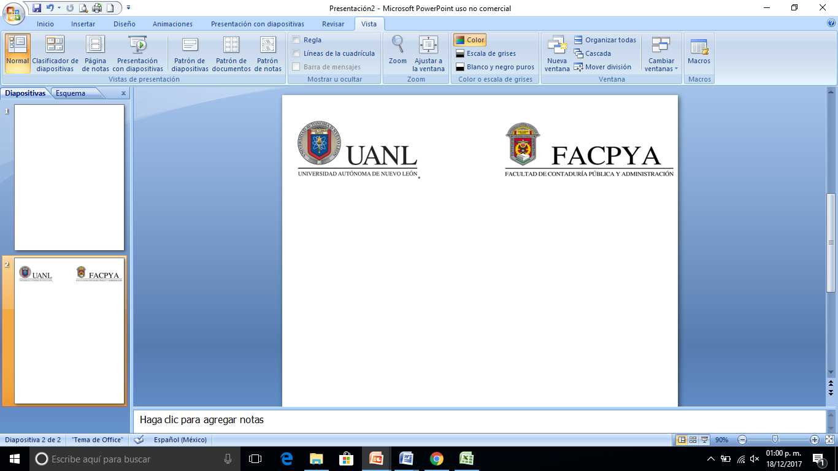

**EVIDENCIA CALIFICABLE #**

Nombre de la Unidad de Aprendizaje: ______________________________

Nombre del proyecto: ___________________________________________

Programa educativo: Licenciado en Tecnologías de Información__________

Semestre: ____ Grupo: ______

Nombre del maestro: ___________________________________________

Nombre de los integrantes del equipo:

(En orden alfabético apellidos-nombres- # matrícula)

|  |  |
| --- | --- |
| **Contenido mínimo a evaluar** | **Cumplimiento** |
| Índice |  |
| Introducción .- incluye valores UANL aplicados |  |
| Análisis y emisión de juicio |  |
| Conclusiones individuales |  |
| Conclusión del equipo |  |
| Identificación de sub resultados de aprendizaje ANECA. |  |
| Calificación Evidencia: |  |
| Firma del maestro | |

San Nicolás de los Garza, ciudad universitaria a (día-mes-año)

# Índice

Índice 2

Objetivos 3

Índex del Proyecto 4

Estructura de clases 5

Parametros del proyecto 5

Clase Conexión 5

Clase Query 6

Clase View 6

Clase Home 7

Introducción al Calendario 9

Styles 12

Conclusiones 15

# Objetivos

Un proyecto desarrollado con el fin de reservar un salón de eventos sea cual fuese su función, es una plataforma en la cual las personas o clientes se podrán comunicar con la empresa de una forma eficaz y muy rápida. Ellos acceden a esta app de reservas, consultan la disponibilidad en función de sus necesidades y, de forma instantánea, pueden confirmar su reserva según la fecha y hora libre de disponibilidad.

Este proyecto tiene como objetivo aplicar líneas de códigos y expandir nuestra creatividad en el programa visual Basic Studio con el fin de cumplir el desafío planteado en el centro de estudios, para que de esta manera podamos buscar soluciones a problemas que se presentan en la vida real.

# Índex del Proyecto

Definimos el index de nuestro proyecto:

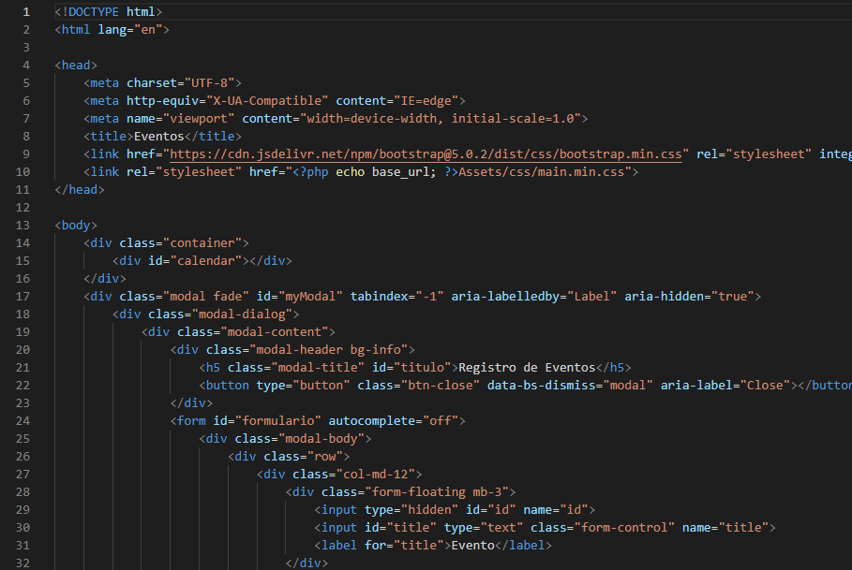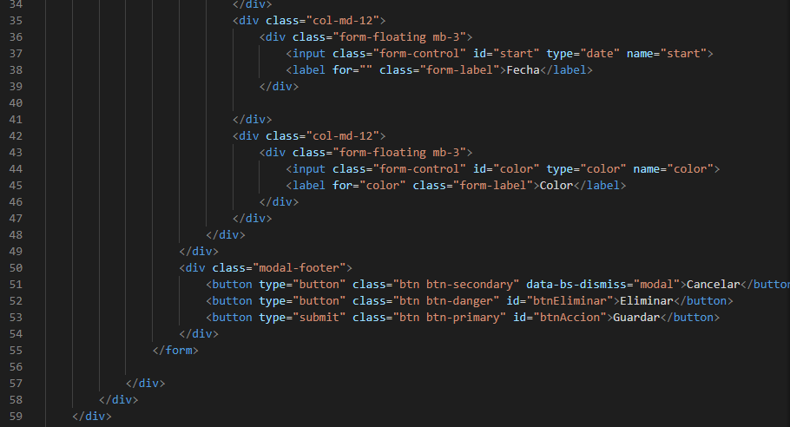

# Estructura de clases

## Parametros del proyecto

Para empezar el proyecto, definimos los parametros de configuracion

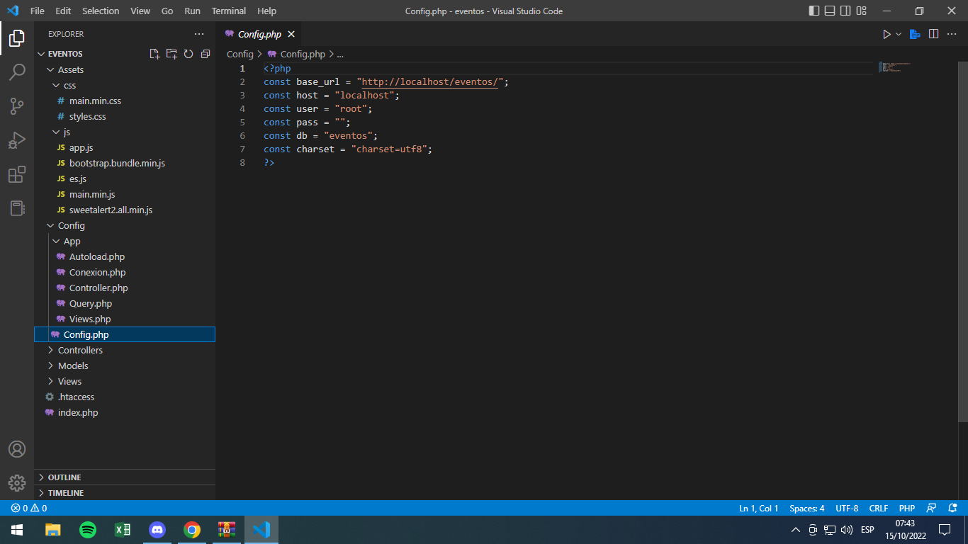

## Clase Conexión

También determinamos los lineamientos de conexión

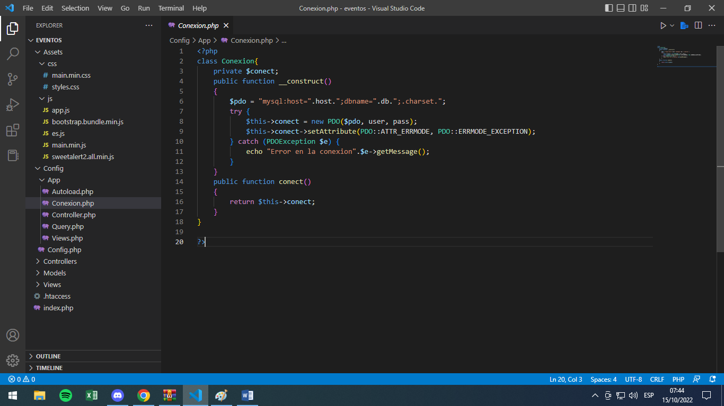

Definimos la clase conexión

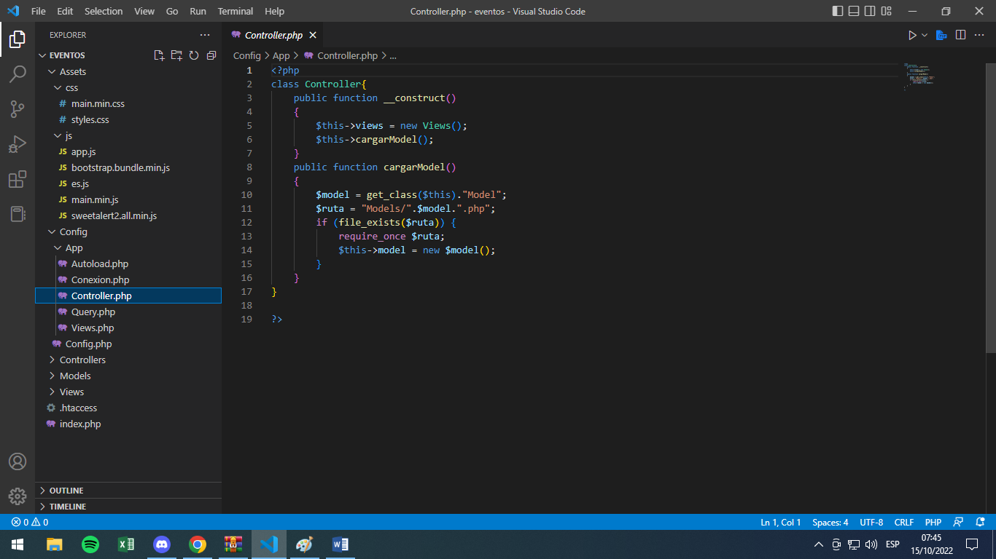

## Clase Query

Definimos la clase Query para consultar sobre los datos de lenguaje

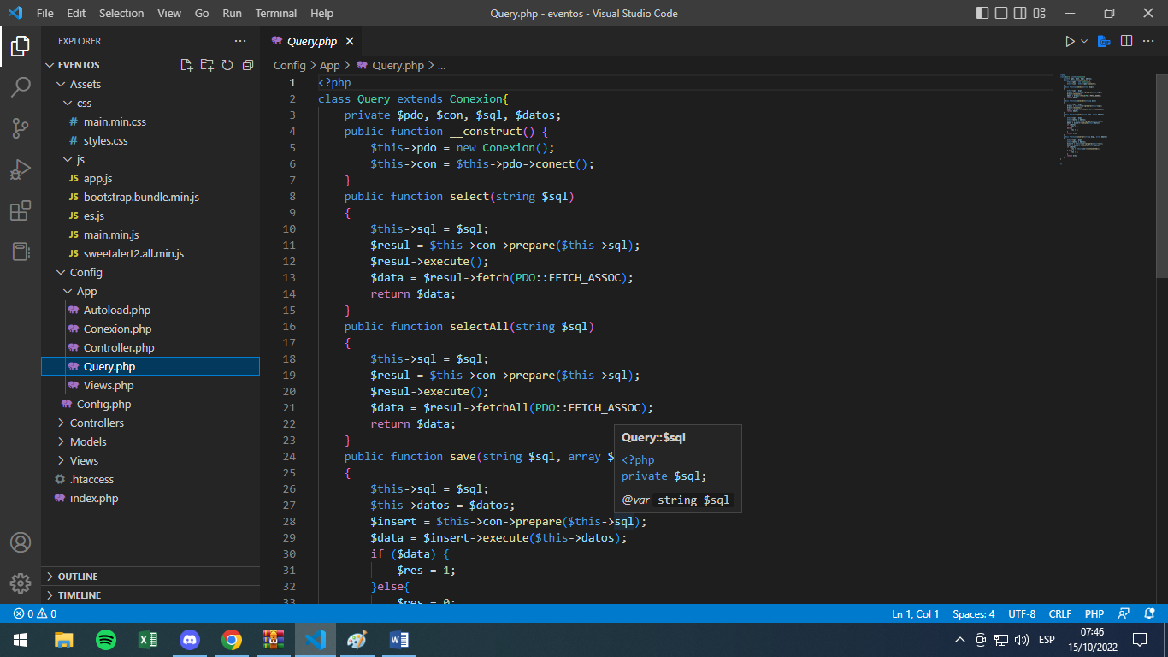

## Clase View

Y por último en esta primera parte definimos la clase view

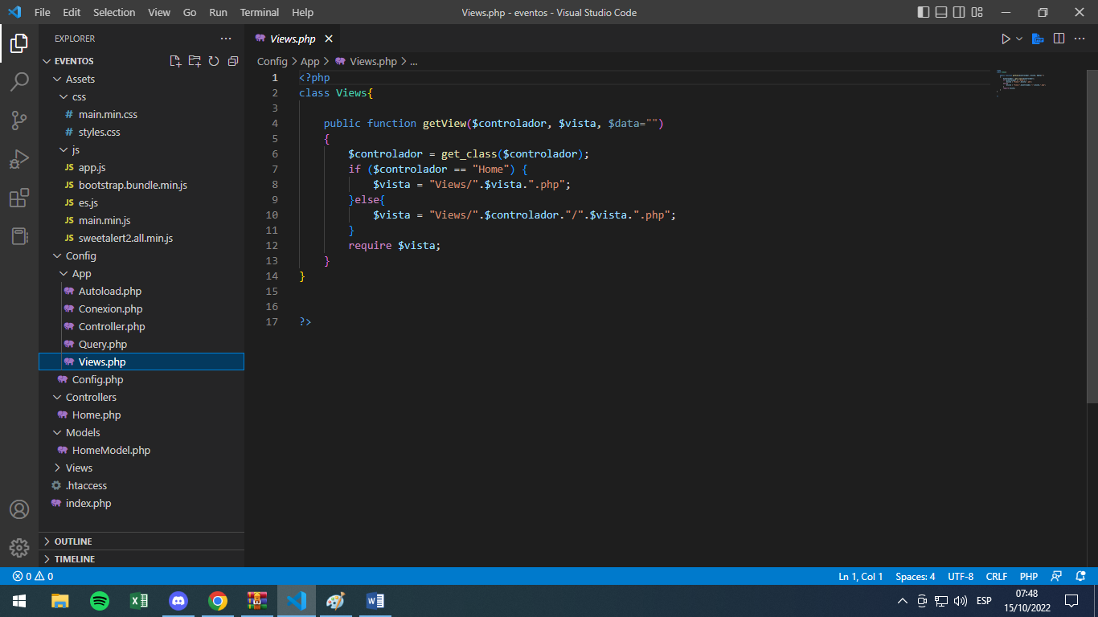

## Clase Home

Iniciamos con la configuración de la clase Home y su respectiva estructura donde definimos los siguientes arrays:

* Evento registrado
* Error al registrar
* Evento modificado
* Error al modificar

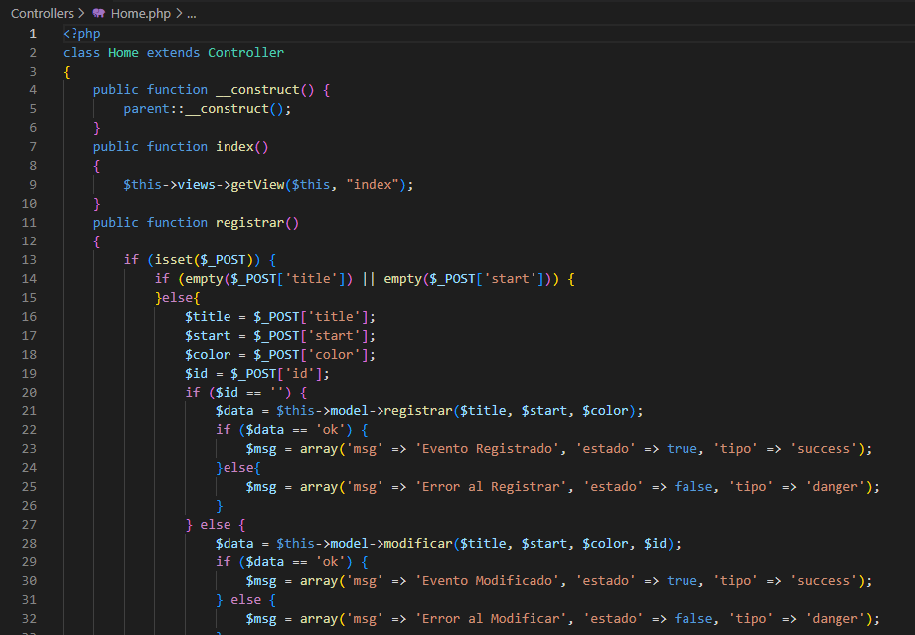

Continuamos modelando la clase Home para darle la estructura a nuestro proyecto

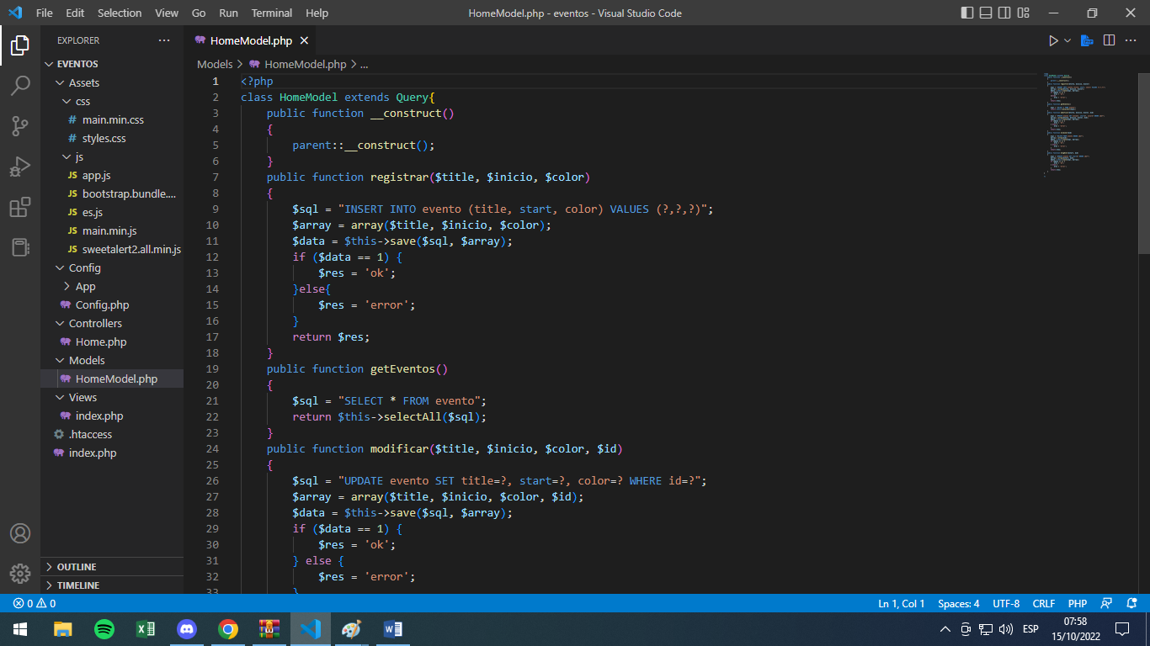

# Introducción al Calendario

A continuación, se detalla el proceso para la importación del calendario con el propósito de agendar las reservas del proyecto mediante librerías que se detallan a continuación:

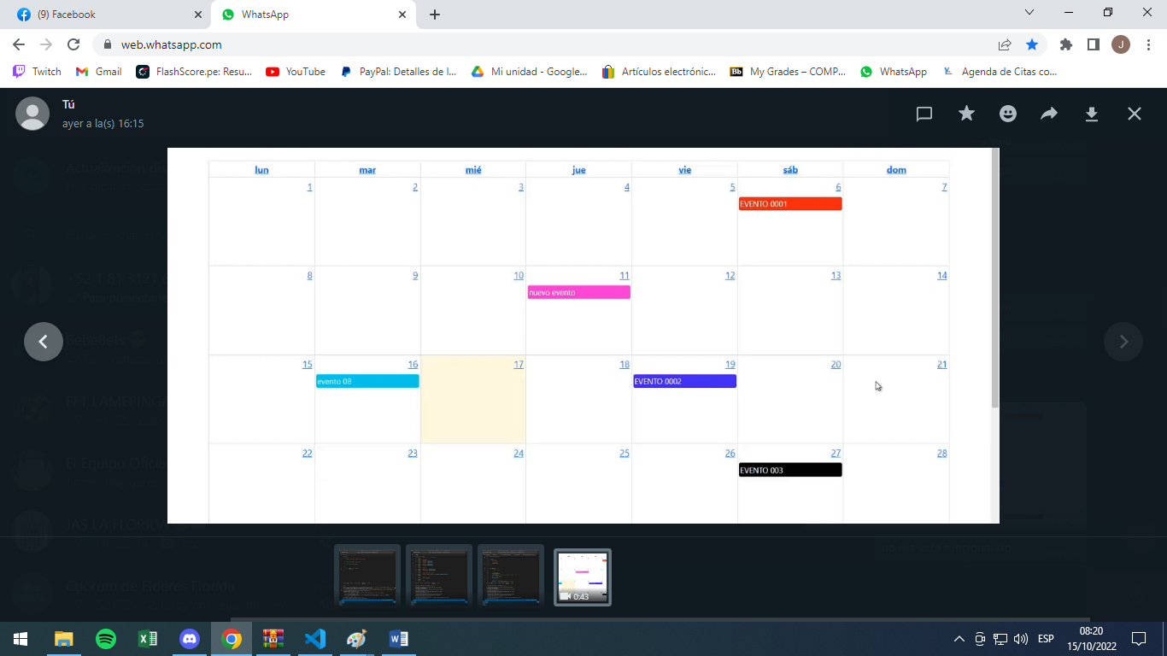

Configuramos los parámetros del calendario a implementar

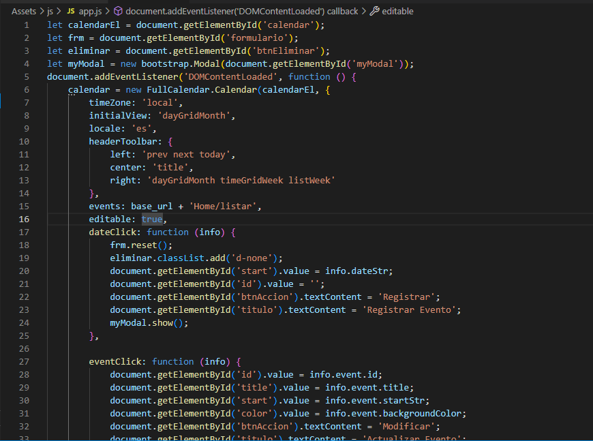

Luego pasamos a definir la funcion de los botones que se implementan en el proyecto como por ejemplo: dia/mes/año

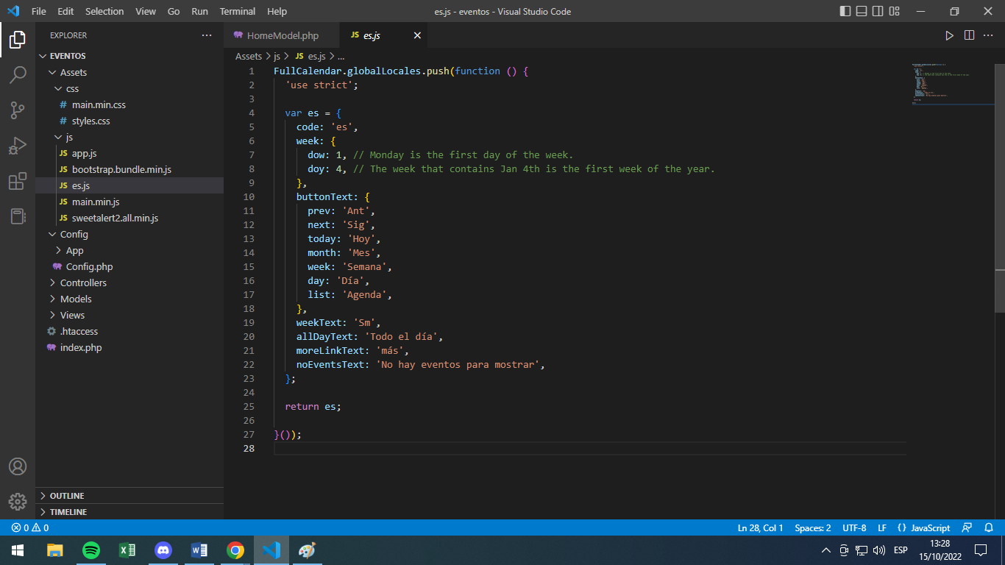

Una vez configurado correctamente el apartado de las funciones del calendario pasamos a verificar la función ejecutando el proyecto

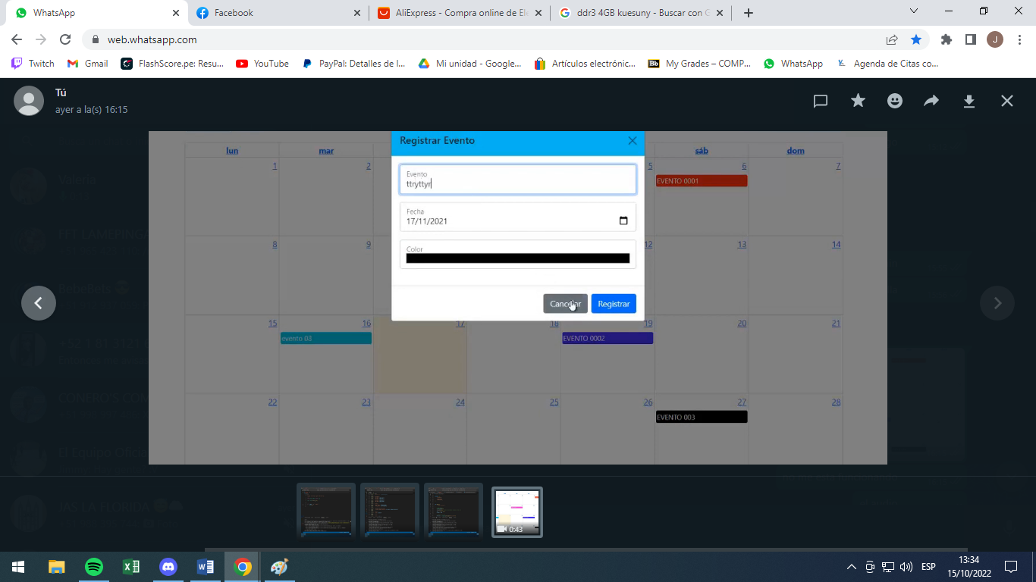

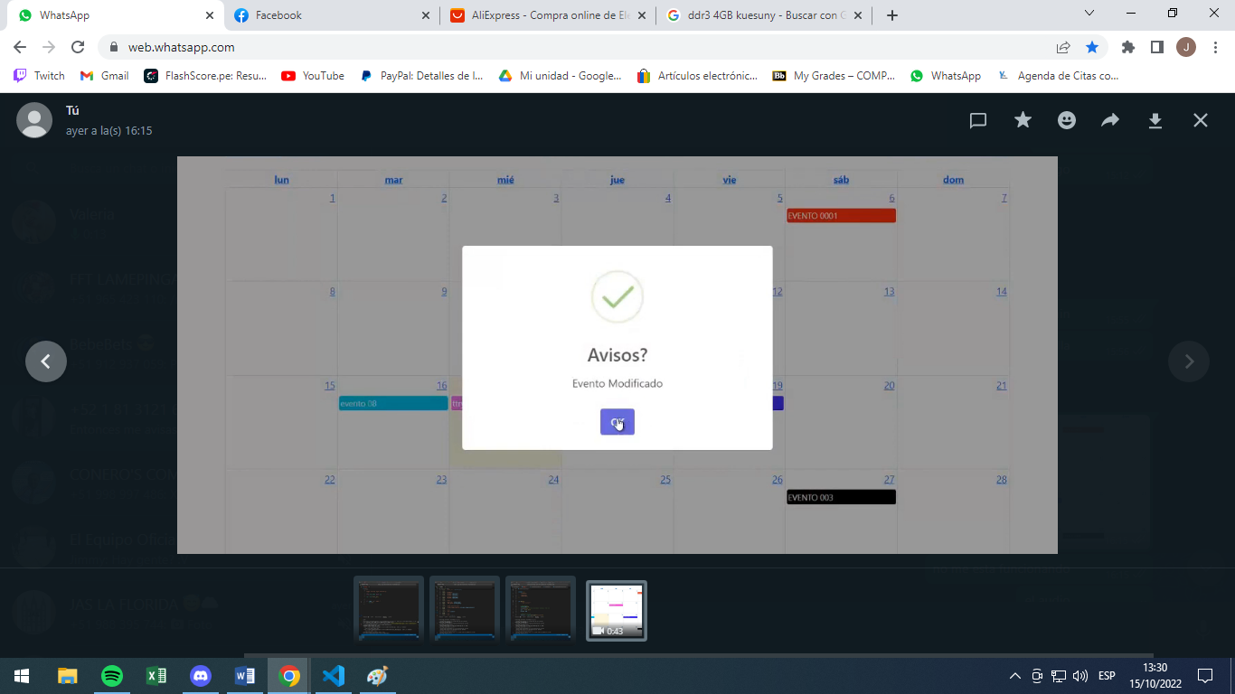

Pasamos a darle el respectivo llamado de las funciones mediante un index con el fin de que la ejecución del proyecto se lleve con normalidad

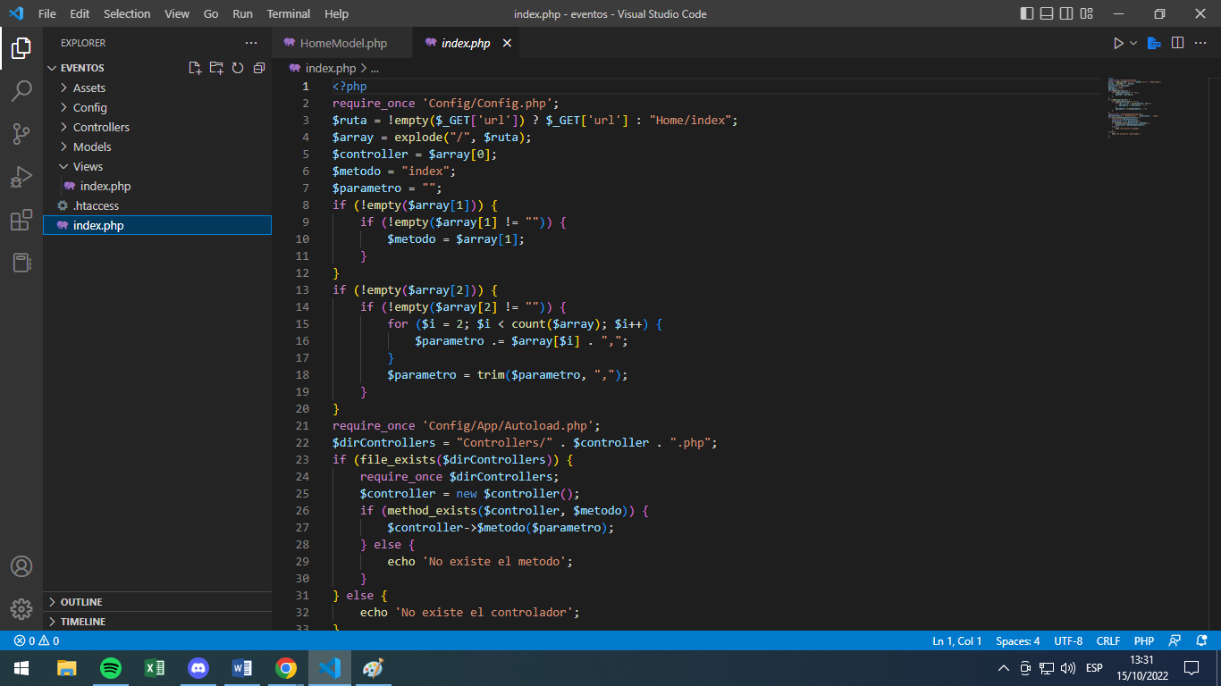

# Styles

Por ultimo configuramos el styles del proyecto

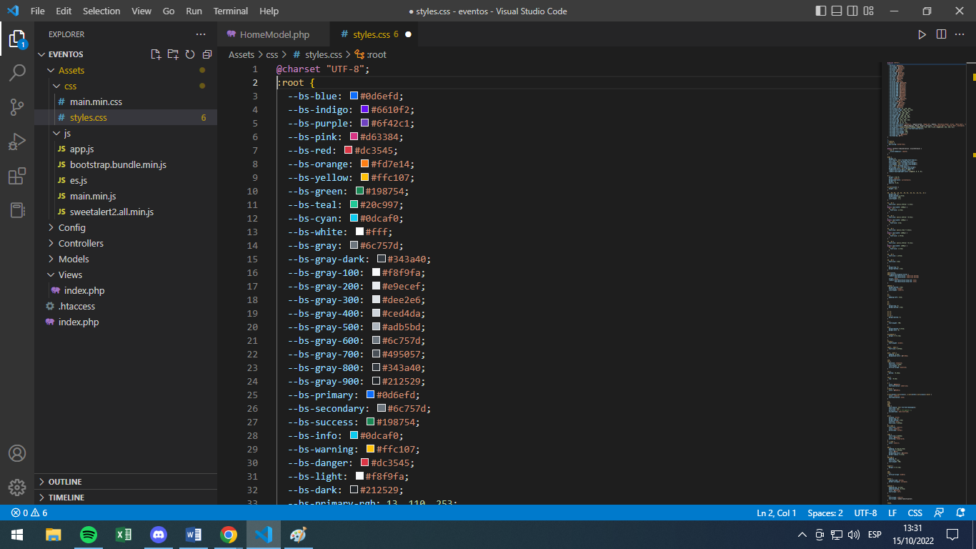

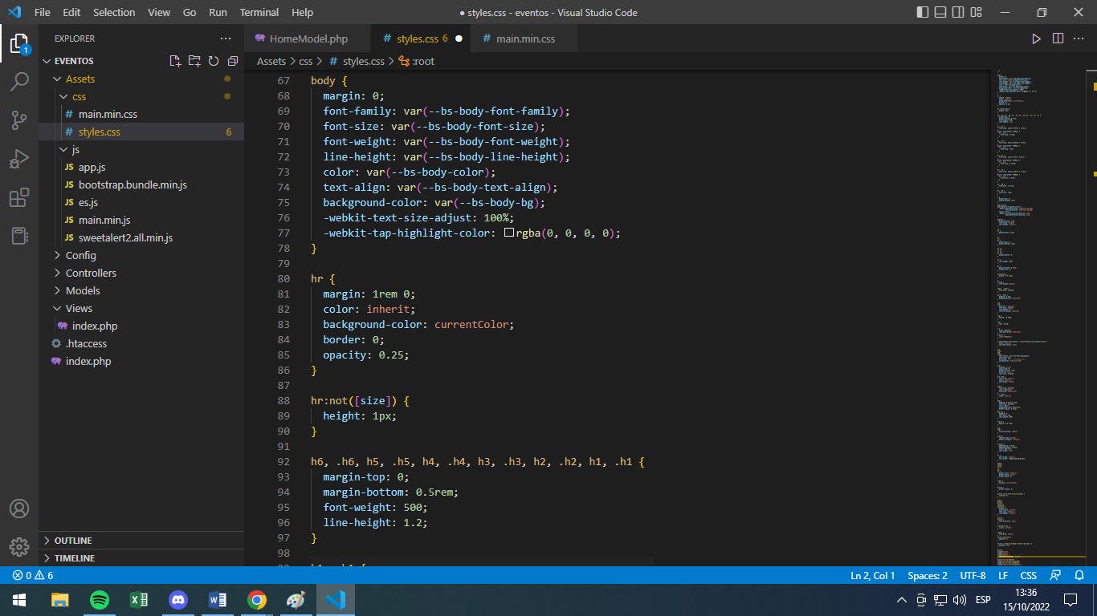

}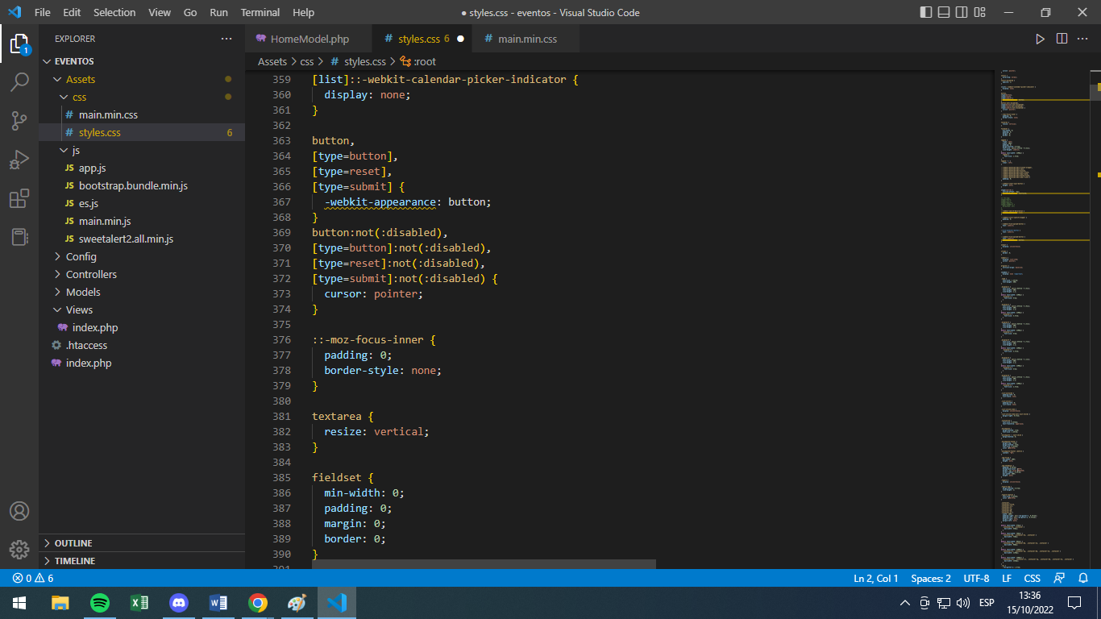

Una vez terminado la hoja de styles podemos visualizar en el proyecto como se ve terminado y en todas sus funciones

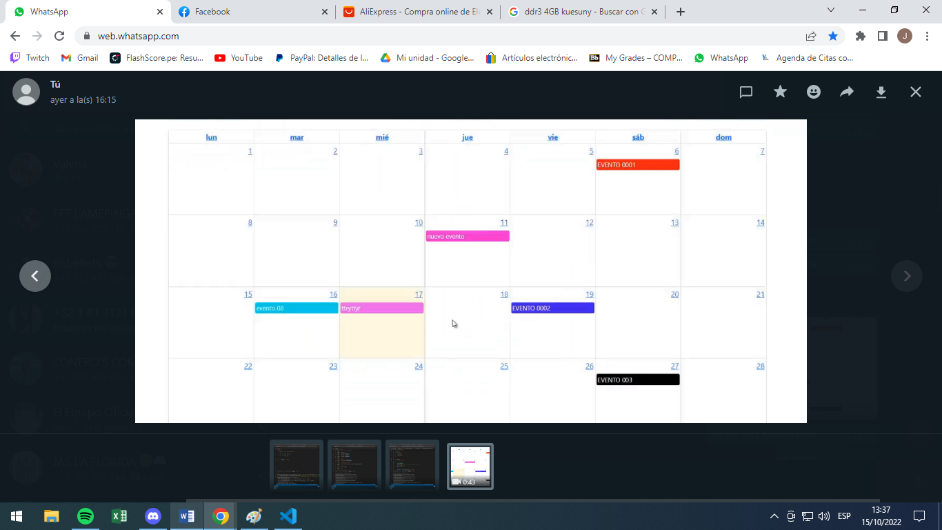

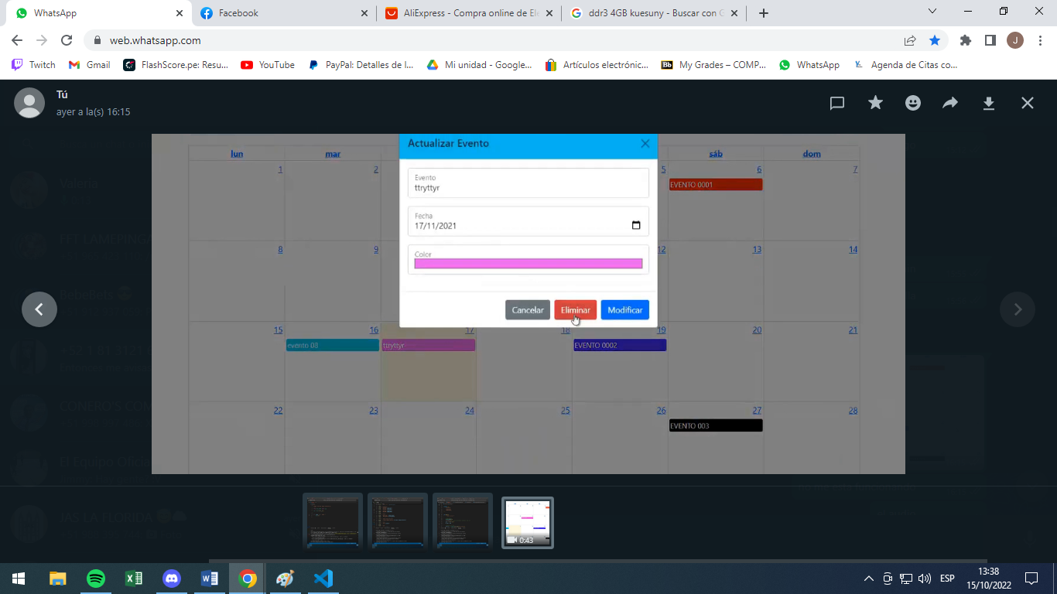

# Conclusiones

Se llega a la conclusión de que para poder dar solución al problema planteado el programa visual Basic Studio y el lenguaje de programación nos da una amplia variedad de métodos de desarrollo, según este concepto el poder aprender el uso de librerías adicionales nos puede ayudar a expandir el universo de ideas y funciones que ya conocemos, razón por la cual, es impórtate expandir nuestros conocimientos sobre el lenguaje de programación.

La aplicación de software moderno alivia en gran manera y optimiza la productividad de las empresas, ya sea el caso de este proyecto u otro donde se necesite software para disminuir el tiempo de gestión de procesos, es de gran ayuda contar hoy en día con este conocimiento a fin de que según se aplique, facilite la tarea hora-hombre.

# REPOSITORIO GIT

https://github.com/SebasLTI-1728199/RESERVAEVENTOS